Dokumen Kelayakan Perusahaan
Versatile Silicon Technologies

Disusun oleh:
Kelompok G14

Adhika Aryantio / 13511061
Ichlasul Amal / 13511075
Asep Saepudin / 13511093

Program Studi Teknik Informatika
Sekolah Teknik Elektro dan Informatika - Institut Teknologi Bandung
Jl. Ganesha 10, Bandung 40132

 | Program Studi  Teknik Informatika  STEI – ITB | Nomor Dokumen | Jumlah Halaman
 | Program Studi  Teknik Informatika  STEI – ITB | ISD01/K1-G14 | 8

Daftar Isi

Daftar Isi 2
1. Deskripsi Organisasi 3
1.1 Profil Organisasi 3
1.2 Visi dan Misi Organisasi. 3
1.3 Struktur dan deksripsi kerja Organisasi 3
1.4 Business Process Organisasi 4
2. Deskripsi Persoalan 6
2.1. Problem 6
2.2. Opportunity 7
2.3. Directive 7
2.4. Critical Success Factor 8

Deskripsi Organisasi

Profil Organisasi
Versatile Silicon Technologies didirikan oleh Eko Fajar Nurprasetyo, Ph.D, dan Trio Adiono Ph.D. pada tahun 2006. Perusahaan ini adalah perusahaan pertama di Indonesia dalam bidang IC Design. Dalam perkembangannya, perusahaan ini memiliki 6 keahlian utama diataranya : IC Design, Electronic Module Development, PCB Design, Embedded Software, FPGA Prototyping, dan Antenna Design. Core Business dari perusahaan ini dibagi menjadi 2, yaitu : proyek pengerjaan berkaitan dengan IC Design atau keahlian lain berdasarkan permintaan klien (project base) dan Inovasi produk hingga tahap mass production.

Visi dan Misi Organisasi
VISI
“Memperkenalkan Versatile Silicon Technologies di Indonesia sebagai perusahaan embedded system”

MISI
- Menjadi major player sebagai Technology Solutions Provider
- Membangun end products untuk chips dan perangkat telekomunikasi

keterangan : VISI disusun berdasarkan wawancara dengan Pak Esha, karena Visi tidak dituliskan secara eksplisit. MISI disusun berdasarkan slide presentasi company profile Versatile Silicon Technologies.

Struktur dan deksripsi kerja Organisasi
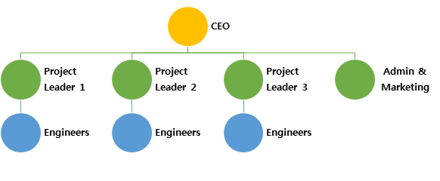
Deskripsi Kerja
- CEO
- Mengorganisasikan keberjalanan perusahaan
- Pembuat keputusan tertinggi dari perusahaan

- Project Leader
- Bertanggung jawab atas proyek spesifik yang sedang dikerjakan
- Mengkoordinir para engineer dalam pengerjaan proyek
- Membantu merancang desain dan produk dalam proyek

- Admin & Marketing
- Bertanggung jawab terhadap administrasi perusahaan
- Menjadi orang terdepan dalam masalah pemasaran perusahaan

- Engineers
- Mengerjakan / eksekusi hasil rancangan produk
- Melakukan testing terhadap produk yang dibuat
- Melakukan Research & Development untuk inisiatif teknologi

Business Process Organisasi
Key Business Process :

- Proyek dari klien (meet up - diskusi - perencanaan (desain, time, cost, scope, dll) - eksekusi - testing - deployment (produksi ke perusahaan manufaktur)

- Proyek inisiatif perusahaan (diskusi R&D (riset pasar, feasibility analysis, dll) - perencanaan (time, cost, scope, dll) - eksekusi - testing - deployment (produksi ke perusahaan manufaktur)

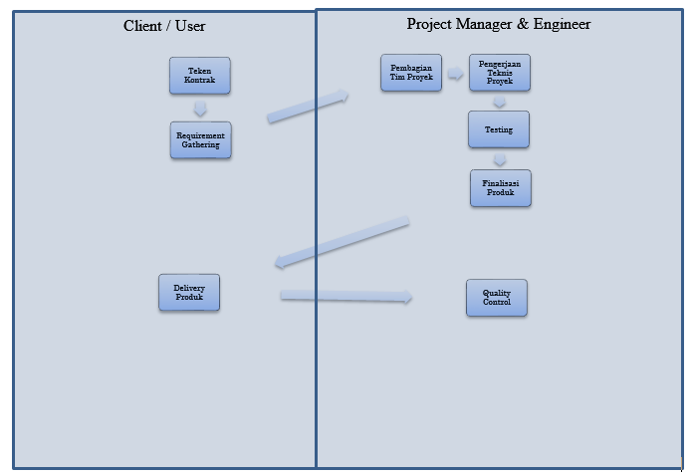
Gambar 1.2 Diagram Swimlane untuk Bussiness Process dalam aktivitas pengerjaan proyek

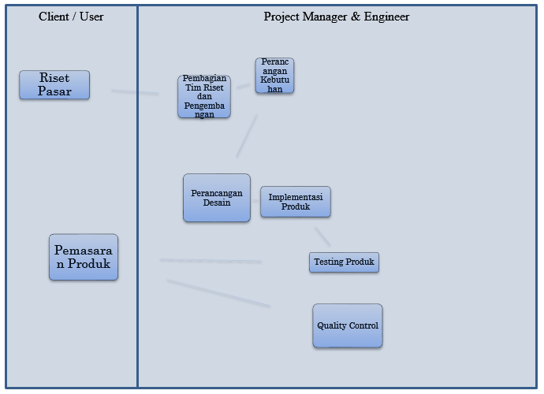
Gambar 1.3 Diagram Swimlane dari business process untuk kegiatan research and development

Deskripsi Persoalan

Problem
Performance
Dari sisi performa perusahaan, masalah yang dihadapi adalah keluar-masuknya pegawai, sehingga dapat mengganggu performa perusahaan dalam mengerjakan proyek.

Information
Kendala yang dihadapi adalah ketika berhubungan dengan desain yang diinformasikan ke publik, maka perusahaan manufaktur terkadang mempertanyakan desain tersebut, dicurigai akan meniru desain.

Economy
Dari sisi ekonomi tidak ditemukan permasalahan.

Control
CEO yang biasanya datang ke kantor R&D sekitar 2 minggu sekali, kini sudah mulai dikepas (tidak datang lagi dengan periode tetap)

Efficiency
Dari sisi efisiensi perusahaan ini mengalami naik-turun atau fluktuatif. Dikarenakan permasalahan karyawan yang keluar-masuk.

Service
Perusahaan tidak menyediakan pelayanan after sales services kepada pelanggan, karena ketika sudah sampai ke perusahaan manufaktur.

Persoalan di atas dapat digambarkan dengan Cause-Effect diagram hingga level 1 sebagai berikut.

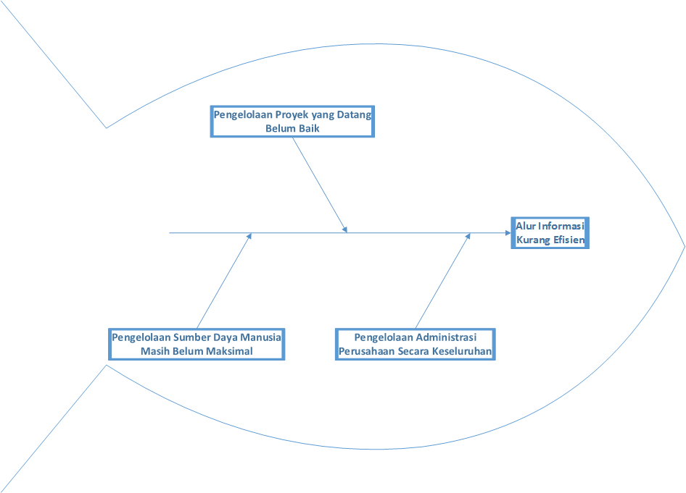
Sedangkan untuk fishbone level 2 adalah sebagai berikut.
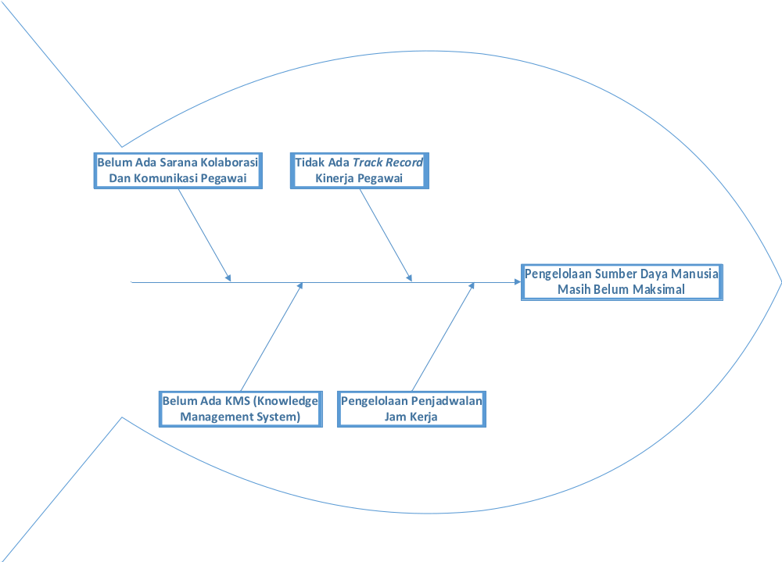

Opportunity
Performance
-

Information
Dengan baru dioperasikannya 2 website baru, maka alur informasi dari dalam perusahaan ke luar entitas perusahaan semakin mudah.

Economy
Perusahaan sudah menjalin kerjasama yang baik dengan klien, sehingga urusan ekonomi perusahaan hingga saat ini aman. Pekerjaan proyek pun besar.

Control
-

Efficiency
-

Service
-

Directive
Performance
Tidak ditemukan directive dari sisi performa.

Information
Tidak ditemukan directive dari sisi informasi.

Economy
Pasar dari produk perusahaan sangat berkembang di kurun waktu saat ini. Perusahaan yang bergerak IC design di Indonesia masih sangat kurang sehingga pasar perusahaan di dalam negeri sangat tinggi.

Control
Tidak ditemukan directive dari sisi kontrol.

Efficiency
Tidak ditemukan directive dari sisi efisiensi.

Service
Tidak ditemukan directive dari sisi service.

Critical Success Factor
Pada bagian ini akan dijelaskan critical success factor yang dimiliki oleh perusahaan “Versatile Silicon Technologies”.
- Silaturahmi atau hubungan baik dengan klien
Perusahaan ini sudah banyak mengerjakan proyek dengan perusahaan-perusahaan di luar negeri,
misalnya : jepang dan korea. Dengan menjaga hubungan baik tersebut, maka perusahaan ini sudah mendapatkan kepercayaan dari klien.
- Perusahaan pionir di bidang IC Design
Sebagaimana yang telah disebutkan, perusahaan ini adalah perusahan pertama dalam bidang IC Design di Indonesia, dengan begitu tidak ada saingan dari sisi bisnis di Indonesia.

